TOÁN
Bài 59: ÔN TẬP VỀ CÁC SỐ TRONG PHẠM VI 10 000 – Trang 4
I. YÊU CẦU CẦN ĐẠT:
1. Năng lực đặc thù.
- Đếm, đọc, viết được các số trong phạm vi 10 000
- Nhận biết được 10 nghìn = 1 chục nghìn, nhận biết được các số tròn nghìn.
- Phát triển năng lực lập luận, tư duy toán học và năng lực giao tiếp toán học
2. Năng lực chung.
- Năng lực tự chủ, tự học: Chủ động học tập, tìm hiểu nội dung bài học. Biết lắng nghe và trả lời nội dung trong bài học.
- Năng lực giải quyết vấn đề và sáng tạo: tham gia tích cực trò chơi, vận dụng.
- Năng lực giao tiếp và hợp tác: Thực hiện tốt nhiệm vụ trong hoạt động nhóm.
3. Phẩm chất.
- Phẩm chất nhân ái: Có ý thức giúp đỡ lẫn nhau trong hoạt động nhóm để hoàn thành nhiệm vụ.
- Phẩm chất chăm chỉ: Chăm chỉ suy nghĩ, trả lời câu hỏi; làm tốt các bài tập.
- Phẩm chất trách nhiệm: Giữ trật tự, biết lắng nghe, học tập nghiêm túc.

II. ĐỒ DÙNG DẠY HỌC
- Kế hoạch bài dạy, bài giảng Power point.
- SGK và các thiết bị, học liệu phụ vụ cho tiết dạy.

III. HOẠT ĐỘNG DẠY HỌC
Hoạt động của giáo viên | Hoạt động của học sinh
1. Khởi động:
- Mục tiêu: + Tạo không khí vui vẻ, khấn khởi trước giờ học.
+ Kiểm tra kiến thức đã học của học sinh ở bài trước.
- Cách tiến hành:
- Tổ chức trò chơi “Phản xạ nhanh”.  - Hướng dẫn cách chơi, luật chơi.  + 1 HS đọc một số bất kì trong phạm vi 10 000. HS dưới lớp viết nhanh số đó ra bảng con...  - Nhận xét, tuyên dương.  - Dẫn dắt vào bài mới | - HS tham gia trò chơi  - HS chơi trò chơi ôn lại nhận biết, đọc, viết các số trong phạm vi 10000.  - HS lắng nghe.
2. Luyện tập:
- Mục tiêu:
- Đếm, đọc, viết được các số trong phạm vi 10 000
- Nhận biết được 10 nghìn = 1 chục nghìn, nhận biết được các số tròn nghìn.
- Cách tiến hành:
Bài 4. Đếm, viết rồi đọc số khối lập phương (Theo mẫu). (Làm việc cá nhân)  a) Cho HS quan sát mẫu và trả lời miệng.  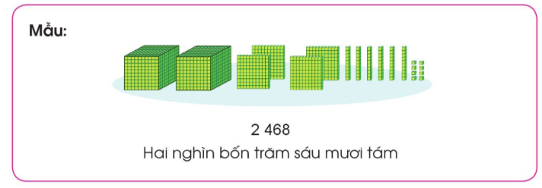  - Giới thiệu số 2 468, hướng dẫn cách đọc và cách viết số: Khi đọc số hoặc viết số chúng ta đọc hoặc viết số lần lượt từ hàng nghìn, hàng trăm, hàng chục, hàng đơn vị.  + Đọc: 2 468  + Viết: Hai nghìn bốn trăm sáu mươi tám.  - Mời HS nhắc lại cách đọc và viết sô 2 468.  - Nhận xét, tuyên dương.  - Ý a,b cho HS quan sát tranh đếm, viết rồi đọc số khối lập phương và làm vào bảng con. 2 HS lên bảng.  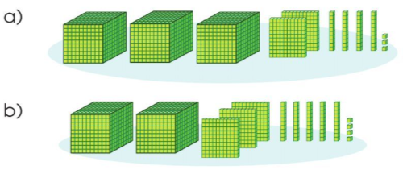  - Cả lớp quan sát, nhận xét.  - Yêu cầu HS lấy ví dụ về số trong phạm vi 10000  - Nhận xét chung, tuyên dương,  Bài 5:  a) Làm bảng con  Viết các số sau: một nghìn hai trăm sáu mươi chín, năm nghìn tám trăm mười ba, chín nghìn bốn trăm bảy mươi lăm, sáu nghìn sáu trăm chín mươi, ba nghìn hai trăm linh sáu.  - Yêu cầu HS nêu đề bài  - Yêu cầu học sinh nêu lại cách viết số.  - Yêu cầu HS làm vào bảng con  b) Làm việc cặp đôi  Đọc các số sau: 4 765, 6 494, 3 120, 8 017.  - GV yêu cầu HS nêu đề bài  - Yêu cầu học sinh nêu lại cách đọc số.  - Gọi HS nêu kết quả, HS nhận xét, bổ sung.  - Nhận xét tuyên dương.  Bài 6. (Làm việc nhóm 4)  - Yêu cầu HS đọc đề bài câu a.  - Hãy đọc năm sinh của các thành viên trong gia đình ở bức tranh sau:  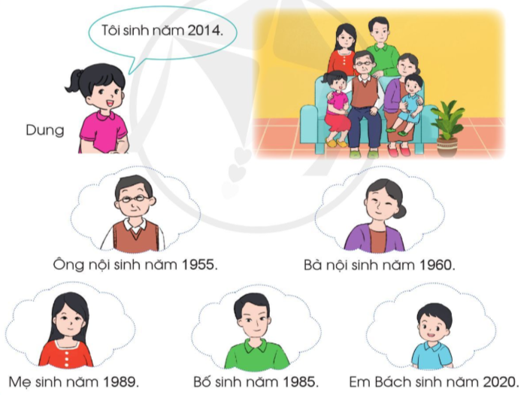  - Gọi HS nêu kết quả.  - Em có nhận xét gì về năm sinh của các thành viên trong gia đình Dung.  - Nhận xét tuyên dương. | - HS quan sát mẫu và trả lời câu hỏi:  + Trong hình có 2 khối nghìn, 4 tấm trăm, 6 thanh chục, 8 khối lập phương rời  + Quan sát, lắng nghe.  + HS quan sát hình và làm bài vào bảng con. 2 HS lên bảng.  - HS lấy ví dụ: 2 324, 1 957.....  - 1 HS nêu đề bài.  - Viết số lần lượt từ hàng nghìn, hàng trăm, hàng chục, hàng đơn vị.  - HS làm bảng con  Kết quả:  + Một nghìn hai trăm sáu mươi chín: 1 269  + Năm nghìn tám trăm mười ba:  5 813  + Chín nghìn bốn trăm bảy mươi lăm: 9 475  + Sáu nghìn sáu trăm chín mươi:  6 690  + Ba nghìn hai trăm linh sáu: 3 206  - Đọc số lần lượt từ hàng nghìn, hàng trăm, hàng chục, hàng đơn vị.  Kết quả:  4 765: Bốn nghìn bảy trăm sáu mươi lăm  6 494: Sáu nghìn bốn trăm chín mươi tư  3 120: Ba nghìn một trăm hai mươi  8 017: Tám nghìn không trăm mười bảy.  + HS nối tiếp nhau đọc năm sinh của các thành viên trong gia đình theo nhóm 4.  - Ông nội sinh năm một nghìn chín trăm năm mươi lăm.  - Bà nội sinh năm một nghìn chín trăm sáu mươi.  - Mẹ sinh năm một nghìn chín trăm tám mươi chín.  - Bố sinh năm một nghìn chín trăm tám mươi lăm.  - Dung sinh năm hai nghìn không trăm mười bốn.  - HS nhận xét, bổ sung.  - Năm sinh của các thành viên trong gia đình Dung đều là số có 4 chữ số.
3. Vận dụng.
- Mục tiêu:
+ Củng cố những kiến thức đã học trong tiết học để học sinh khắc sâu nội dung.
+ Vận dụng kiến thức đã học vào thực tiễn.
+ Tạo không khí vui vẻ, hào hứng, lưu luyến sau khi học sinh bài học.
- Cách tiến hành:
Bài 7: Làm việc theo cặp  - Cho HS nêu yêu cầu bài 7  Đi bộ khoảng 4 000 bước mỗi ngày giúp chúng ta có trái tim khỏe mạnh, tránh nhiều bênh tật. Em hãy cùng với người thân trong gia đình ước lượng xem mỗi người đi bộ được khoảng bao nhiêu bước chân một ngày.  - Yêu cầu hs thảo luận nhóm đôi.  - Yêu cầu HS trình bày kết quả thảo luận.  - Nhận xét, tuyên dương. | - HS nêu yêu cầu bài 7.  + Các cặp chia sẻ thảo luận và tự ước lượng số bước chân đi trong 1 ngày của mỗi thành viên trong gia đình.  Ví dụ: Mẹ đi bộ khoảng 2 000 bước chân mỗi ngày.

